TEORIAS DEL APRENDIZAJE

Primera parte. Resonancia de la Historia

Cap 3. Escuelas activas del siglo XX. Sus promotores

Aprendizaje como acción vivencial : aprender a SENTIR
LO QUE DICEN LOS GRANDES PEDAGOGOS ACTIVOS
Learning by doing: Dalton, Winnetka, Gary
Montesori. Agazzi Decroly, Coussinet
Escuela de Montesca. Lorenzo Frasinetti
Rosa y Carolina Agazzi
Ave María. Andrés Manjón
Institución Libre de Eseñanza. Giner de los Ríos
Freud y Erikson
Escuela de Warisata. Bolivia
Será un aprendizaje espontáneo, natural, alegre, gratificante, solidario

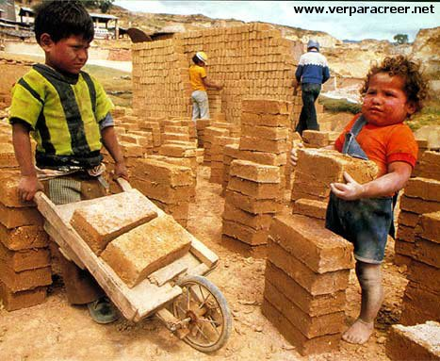

- Learning by doing

La Escuela Nueva nació en Europa y en los Estados Unidos, donde también se le llamó Escuela Progresista, Escuela activa. Se dio al comienzo del siglo ante la rutina que se refugiaba en la escuela tradicional y ante la fuerte influencia de las exploraciones de la psicología fisiológica, que esa era la Psicología experimental en los primeros tiempos desde el surgimiento de las pruebas de Guillermo Wundt y de otros.

Una serie de educadores creativos quisieron promover experiencias pedagógicas interesantes. Cayeron en tierra fecunda y comenzaron a surgir escuelas modélicas, que ponto se convirtieron muchas de ellas en centros admirados y en modelos que se repitieron en determinados ambientes. El tema del aprendizaje, paralelo irremediable al tema metodológico de la enseñanza estuvo siempre en el centro de los experimentos.
Es interesante observar que en este movimiento de las escuelas nuevas precedieron los hechos a los principios. Y que lo normal es el nacimiento de una experiencia que resulta propositiva y luego surge una buena teoría didáctica y pedagógica.

En este contexto se puede entender el común denominador de las diversas escuelas que en Europa y en Norteamérica se fueron diseñando desde el 1900 al 1940, poco antes de que la Segunda Guerra mundial cambiara la faz de la tierra y el manantial de las ideas pedagógicas.

Entre estos principios hubo algunos nucleares para todas como el ideal de la actividad, en ocasiones convertida en activismo; también brilló el deseo de la influencia o del ejemplarismo, incluso el honor nacional, en cuanto siempre buscaban difusión y pasar por un eslabón del progreso para otros; y la preocupación por superar el memorismo y la erudición, que habían sido la nota típica del siglo XIX en lo que a aprendizaje se refiere y fomentar la acción, la colaboración, la actuación y otra actitudes menos culturales y más personales y sociales.

Incluso se puede decir que las escuelas que surgieron en cada zona geográfica se impregnaron de un tono didáctico participativo. Las escuelas americanas se hicieron preferentemente activistas en las formas y promotoras de pragmatismo en lo que contenidos se refería; las europeas fueron ante todo eruditas en un sentido y en socialistas en otra dimensión; las del entorno mediterráneo caminaron por vías de afectuosa atención a los escolares, de modo que se adaptaran los métodos a las personas para hacerlas más felices en el entorno escolar.

Desde los últimos años del siglo XIX muchos educadores y sobre todo docentes comenzaron a considerar nuevos problemas, tratando de resolverlos con el estudio esmerado de la psicología del niño que comenzó a ser prioritaria en la atención de los responsables. Se supo entonces que el aprendizaje no era solo cuestión de memoria. Y se comenzó a valorar las metodologías como algo que todo maestro tenía que cuidar al máximo

La división que se hizo de escuelas nuevas y escuelas tradicionales intentó crear dos órbitas pedagógicas. Las tradicionales siempre fueron tildadas de rutinarias. La modernas, por el solo merito de serlo, intentaron pasar por más perfecta y eficaces. Surgieron múltiples encuentros entre vanguardistas y los congresos nacionales e internacionales y los organismos apoyados por las autoridades políticas también surgieron con profusión.

Un hecho de gran alcance en la vida social fue el aumento que experimentó el número de escuelas y de alumnos en todos los países desarrollados. DE la extensión de la educación primaria casi generalizada en el siglo XIX se pasó a la difusión de la secundaria. Se miraba la educación institucional como una condición reprogreso personal y social y los países se volcaron en su construcción política y social. Se promovieron los sistemas públicos de enseñanza y en los ámbitos pedagogos se estudió preferentemente pedagogía psicología, educación comparada e historia de la educación

La reforma escolar de aquellos decenios giró en torno a la didáctica y a la sociología que miraron al alumno como el hombre que debía aprender a comportarse como alumno y al programa como el vehiculo para introducir al hombre en la ciencia

Desde el 1920 al 1940 se dio un gran desarrollo a los sistemas públicos de educación en muchos países y se introdujeron en la enseñanza pública principios y prácticas de la educación renovada; se incrementaron experiencias modélicas en la enseñanza particular, sobre la confesional en los países del sur de Europa y en América del Norte. Se manifestó creciente interés por los estudios de biología y psicología de la infancia y de la adolescencia. Se empezó a tener una conciencia, más profunda de los objetivos sociales escolares tendentes a resolver problemas de salud, de adaptación a la familia y al trabajo, con la creación correlativa de instituciones auxiliares de la escuela.

En la 5ª Conferencia mundial de la Escuela Nueva, año 1929, se reunieron en Elsinor, Dinamarca, en 1929, representantes de muchos países y de centros significativos.
Se formulaban las siguientes ideas;
- Renovación de la didáctica se debe basar es múltiples ensayos de enseñanza activa: se trata de formas científicas de obrar, no de ocurrencias
- Mejor formulación teórica de principios y normas para estimar los resultados del trabajo escolar: sólo si hay claridad y solidez en los principios las acciones serás educadoras
- Es necesario y provechoso crear grandes asociaciones de educadores, de carácter nacional e internacional que hagan fluidos los intercambios y posibiliten por todos el aprovechamiento de las riquezas compartidas.
- Confrontación de varias concepciones filosóficas con los principios y resultados del movimiento. La pluralidad no debe implicar confrontación sino colaboración.
- Concepción general de la educación ajuste de la personalidad frente a la vida social modificada por la industrialización: no basta aprender cada vez más; hay qUe hacerlo cada vez mejor para mejorar al hombre en su personalidad y no sólo en su inteligencia
- Y por último, propensión de todas las formas educativas en sentido de la paz, prestándose también especial atención a este punto en la formación de la personalidad de los educadores, principio y fin innegables de toda y de cualquier reforma bien concebida.

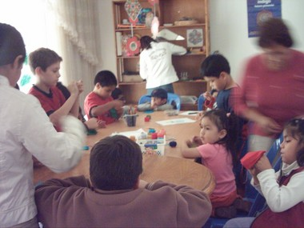

Por lo tanto, la escuela centrada en la comunidad y no solo en la actividad (learning by doing) fue el nuevo lema que se debía profundizar, y que exigía a los maestros una mayor compresión de la interdependencia entre individuos y grupos de educadores y de educandos.

Los grandes nombres de las escuelas activas, Dewey, Montessori, Kerschensteiner, Ferrière, Cousinet, Kilpatric, Pankhurst, Washbure y Bakule, entre otros muchos, se convirtieron en los nuevos profetas de la educación. Cada uno con su mensaje confluyeron en un ideario común: hay que renovarse para poder servir a la sociedad. Y hay que renovarse desde la actividad de los escolares.

Hubo muchos pedagogos que se entusiasmaron con el movimiento, como paso con Adolfo Ferrière (1879-1960) quien en la Ligue Internationale de l'Education Nouvelle (Calais, 1921), defendía los principios que habían de reunir las escuelas que aspiren a la denominación de "Escuela Nueva". Un total de treinta principios hacían referencia a la organización general, a la formación intelectual y a la educación moral, estética y religiosa. Se subrayaba la "supremacía del espíritu, la individualidad, los intereses innatos, la responsabilidad individual y social, la cooperación, la coeducación".

2. Escuelas americanas

Tuvieron todas las iniciativas americanas cierto sentido práctico, por no decir pragmático. Dominados los gobernantes por la gran variedad de masas emigrantes que había llegado y por el nacionalismo postromántico buscaron modos en enseñar a los venidos a convertirse en buenos ciudadanos americanos: prácticos, demócratas, respetuosos con las leyes. Olvidaron los aprendizajes conceptuales, los programas, las ciencias, el progreso científico y prefirieron resaltar los aprendizajes sociales y convivenciales. Se las podría denominar ciertamente teorías socializantes

- Gary y Mr. William Wirt

El sistema de Gary (Indiana) fue promovido en la escuela Gary, ciudad del entorno de Nueva York, donde un porcentaje elevado de ciudadanos eran emigrantes de diversas culturas. El inspector, o superintendente, de atención educativa Doctor William Albert Wirt (1874–1938) organizó un sistema socio-céntrica de educación con miras a integrar culturalmente a los llegados.
La escuela debía ser un centro de elevación social. El aprendizaje de materias debía quedar integrado en el trabajo y debía ser flexible para adaptarse a todos. El programa se ponía al servicio del alumno y no viceversa.

Ciertos gestos o prácticas buscaban esto: las escuelas permanecía abierta todo el día a jóvenes y adultos; debía ser un lugar de reunión pública con ambiente moral y físicamente sano. Se debía orientar los aprendizajes a las necesidades laborales de las personas. “Formar para la vida y aprender para la acción. Ese era el lema.
Se establecía un régimen de libertad que permitía a los alumnos moverse de una clase a otra según sus inclinaciones o necesidades. Parecía anarquía, pero era una formación social en el trabajo provechoso. Los alumnos debían crecer en ambiente de orden para hacerse ciudadanos cumplidores de las leyes.
Las ideas eran buenas. Las protestas no tardaron. Muchos padres vieron que se intentaba formar obreros y no personas libres. W. Wirt tuvo muchos problemas, pues sus ideas pedagógicas se politizaron y sus criterios sobre lo que lo que los alumnos debían aprender se pusieron en el centro de muchos debates y contrastes de opiniones: unos las defendían y otros las rechazaban

Muchos de los emigrantes iban con otra cultura, pero con cultura. Querían para sus hijos estudios de altura, de americanos, no de emigrantes. La lucha fue larga. La disputa no estaba en los métodos, sino en los fines y en los contenidos. El mal humor de parte de la sociedad que debía vivir en Gary por tener allí el trabajo se declaró contrario y hasta hubo motines contra W. Wirt.
El promotor del plan social y socializante tuvo que cambiar y parece que se convirtió al final de su mandato, después de pocos años, en un conservador resignado: si la sociedad no quería el cambio, había que ponerse al servicio de la sociedad. Al fin y al cabo Wirt era un funcionario encargado de las escuelas

El error de William Wirt no fue tener una idea, sino el organizar las escuelas del municipio de una forma un tanto clasista y hacer que los alumnos de las escuelas públicas bajo su dependencia pasaran más tiempo conviviendo que aprendiendo materias abstractas. Le acusaban de que los alumnos aprendían a hablar inglés entre ellos por no lengua inglesa, sino por el juego. Los “señoritos iban a escuela para luego seguir en la universidad. Los emigrantes se orientaban hacia los trabajos menos elevados.
Eso fue fatal para el sistema. Sobre todo desde que el plan educativo sociodinámico de Wirt fue tomado por algunos políticos como objeto de debate de partidos afines y de ocultos intereses de poderosos agentes de negocios.

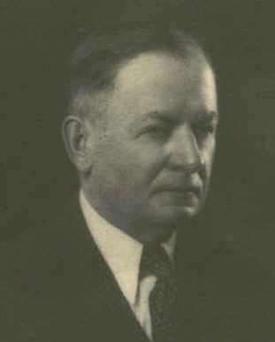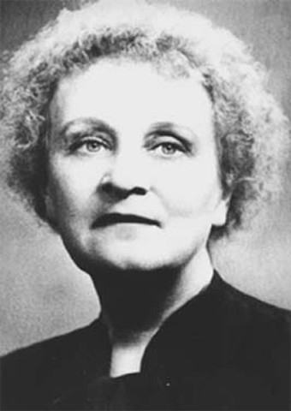
W. Wirt H. Parkhurst

a) Dalton y Hellen Parkhurst

Otro de los grandes sistemas americanos, acaso el que más pasó a la fama en su tiempo de esplendor y al recuerdo en los tiempos posteriores fue el generado por las Escuelas Nuevas de la ciudad del Dalton, en Pennsylvania, el Dalton Plan debido a Hellen Parkhurst.

La idea fundamental de este plan fue y es que el aprendizaje es un proceso rigurosamente individual, por lo que hay que respetar los diferentes ritmos de aprendizaje de los alumnos para que resulte eficaz.

Helen Parkhurst (1886–1973) fue una pedagoga estadounidense. A los 17 años ya trabajaba como maestra rural, Viajó a Europa para adelantar sus estudios pedagógicos. Conoció a María Montessori, con quien trabajó algún tiempo. Continuó su actividad docente en Dalton, dando forma a su plan pedagógico, el cual quedó expuesto en su obra “La educación según el plan Dalton” (1922). Su proyecto convierte la clase en un laboratorio, sin asignaturas concretas, con el alumno frente a un tema que pueda tratar desde diversas materias.

El trabajo escolar se desenvuelve mediante una rigurosa y controlada labor personal. El profesor es un sereno pero serio vigilante de la actividad del alumno, el cual sabe en todo momento lo que tiene que hacer. Y lo hace después de firmar un “contrato pedagógico” que debe cumplir con orden y libertad, pero de manera completa. El resultado de cada etapa, de cada contrato, se evalúa por medio de controles mensuales.

El plan Dalton ha sido calificado de mecanicista por muchos teóricos de la educación. Pero no es del todo exacto. El alumno elige, se responsabiliza, desarrolla, pregunta, recibe ayuda individual, pero ante todo tiene que hacer por su cuenta las tareas.

El método se aplicó y extendió por muchos países anglosajones y del Extremo Oriente. Sus líneas iniciales fueron también ampliadas por Parkhurst en otro escrito “Exploración del mundo infantil” (1951).

Lo mejor de Dalton era que el alumno aprendía libremente y con gusto. El niño trabajaba las unidades que elegía. Cerca tenía no un maestro, sino un vigilante especializado que, en vez de impartir magistralmente su materia, se transformaba en asesor y profesor particular de cada escolar. Al comprometerse, mediante el formalismo de un contrato, a realizar en un periodo determinado una tarea, o una serie de ellas, el alumno ponía en juego su compromiso moral y su autodisciplina y autoorganización.

La escuela de Dalton no estaba organizada por cursos, sino por 6 laboratorios diferentes con un especialista en cada uno (gramática, literatura, aritmética, geografía, historia y dibujo). El alumno empezaba cada jornada el trabajo por el laboratorio que quería. El encargado le exploraba al comienzo con una prueba para ver su nivel y al final con otra prueba para ver lo conseguido. Por lo tanto los estímulos venían dados por el deseo de producir buenos resultados, que siempre obraban en su conocimiento personal, mediante una ficha (o asignación) dónde figuran todas las acciones que el alumno debía realizar y los objetivos a tratar y conseguir. Pero también se iba consignando en ella los logros.

Los ritmos eran individuales y no comparativos con los demás. Los tiempos necesarios para conseguir los resultados eran diferentes. El trabajo era siempre personal. Los materiales estaban diseñados para que fueran entendidos por cada uno.

En Dalton se pretendía que el niño se hiciera un “trabajador escolar” y que viera su trabajo como algo “laboral”, pero sin sentirse comparado con los compañeros. Y buscaba que cada uno rindiera al máximo y su aprendizaje fuera más rápido y amplio. Se le acusó de “explotador e individualista”. Pero, si las mañanas estaban dedicadas a la individualización, las tardes se dedicaban a la socialización. Las mañanas se mantenía en salas de trabajo y las tardes se buscaban otros lugares para la convivencia.

Polémica por el  Aprendizaje en Dalton | Ventajas que veía  la fundadora eran: | Críticas que hacían  los adversarios
En el trabajo  En la relación  En los resultados | - Autorregulación del ritmo de aprendizaje.  - El niño trabaja así, mucho más satisfecho, desarrolla su responsabilidad y autoconcepto.  - El maestro puede conocer mejor las posibilidades del alumno. | - No se puede aplicar en su integridad a Infantil, porque el niño necesita leer y escribir en gran grado.  - Excesivo tiempo a lo escrito y poco a lo verbal.  Dewey decía de él: “en Dalton sobran motores de competitividad y faltan motores de solidaridad.  - Falta interdisciplinariedad, cada materia va a parte

El plan Dalton resultó verdaderamente revolucionario y estaba concebido para revolucionar los sistemas de aprendizaje. Implicaba la desaparición de la asignatura y de la clase, que pasaba a convertirse en un lugar de trabajo, ante todo de acción individual, en un laboratorio. Todas las materias y los conocimientos se organizaban en forma de unidades mensuales o “tareas”. Cada “tarea” no respondía a una asignatura, sino que comprendía a diversas materias. Se integraban los conocimientos en forma interdisciplinar.

En los tiempos posteriores los laboratorios o aulas, que al principios estaban llenos de escritos, de fichas, de libros de consulta, de algunos instrumentos para ensayos, se cubrieron de mecanismos de enseñanza individual: máquinas de enseñar, recursos audiovisuales. Y al final, como no podía ser para menos, de computadoras y programas informáticos.

Este plan, a pesar de las ventajas de individualización de la enseñanza y autocontrol de los niños, olvidaba el trabajo compartido y la relación personal mientras se trabajaba. Esa ausencia o vacío se compensaba en los juegos, relación y actividades extraescolares. Pero los críticos del sistema le atacaban precisamente por la “soledad personal en las horas laborales.

c) Sistema Winnetka

El Plan Winnetka, suburbio de Chicago y ciudad de Illinois, comenzó siendo un intento de mejora del Plan Dalton. Y terminó transformándose en un sistema individualizado, pero volcado en la formación integral de cada escolar,

Se debíó a Carleton W. Washburne (1889-1968) en 1930, que también elaboró su propia teoría del aprendizaje. Sus principios fueron condensados en una de sus frases: “La didáctica debe asumir la división del programa en porciones cronológico-mentales que ayuden al niño en un proceso de auto-aprendizaje”

Este emprendedor educador, oriundo de Chicago, fue superintendente de la educación en la ciudad. Durante su gestión como tal en las escuelas públicas creó lo que fue conocido con el nombre de “Plan Winnetka” . Pretendió un individualismo integrador y no aislacionista como en Daltón

Los principios y criterios del aprendizaje en el plan eran:
1. Enseñanza debe suministrar núcleo de conocimientos y habilidades al alcance del alumno. Se mira al alumno, no al programa
2. Todo alumno tiene derecho a vivir su vida plena y felizmente. Se deben buscar modos operativos gratificantes que hagan la enseñanza agradable.
3. Formación de la personalidad y la educación social para desarrollar imaginación y expresar originalidad.
4. La escuela debe desenvolver al educando en hábitos, sentimientos y actividades que resulten de la colaboración con la vida social.
5. La actividad escolar debe desenvolver en el educando la alegría de vivir, el espíritu de solidaridad y el interés por el bienestar común.

En su plan educativo propulsor de la enseñanza individualizada incluyó:

• Libros de trabajo auto-instruccionales, auto-correctivos y diseñados para que los estudiantes progresaran a su propio ritmo.

• Pruebas diagnósticas aplicadas a los aprendices para evaluar su nivel y así determinar qué metas y qué tareas deberían asumir.

• Auto-evaluaciones para que los estudiantes pudieran determinar si estaban listos para ser evaluados por el maestro.

• Un sistema de registro simple que rastreaba el progreso de cada estudiante

Sólo después de realizar satisfactoriamente la prueba aplicada por el maestro, el estudiante podía avanzar al siguiente material. En este proceso las dos tareas principales para la consolidación del plan eran:

• Analizar el contenido del curso enfocándose en los objetivos específicos.
• Desarrollar el plan de instrucción para permitirle a cada aprendiz dominar los objetivos a su propio ritmo.

El Plan Winnetka no pasó por alto las actividades de grupo: aproximadamente la mitad de cada mañana y cada tarde se consagró a actividades spciales, como la música, obras, dirección estudiantil, y foros abiertos para la discusión. Bajo el plan de Winnetka, las “aulas se convirtieron en laboratorios para la conferencia y los maestros se convirtieron en consultores”.

Las partes del programa de actividades eran múltiples. Pero se daba preferencia a nociones comunes y esenciales de historia, geografía, matemáticas, ciencias naturales, lenguaje y experiencias de vida.

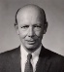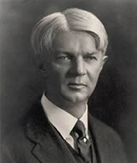
C. Whasburne y W. Kilpatrick

d) Método de proyecto y W. Kilpatrick

William Heard Kilpatrick (1871-1965) fue un discípulo de John Dewey, que intentó convertir en un método práctico las ideas pedagógicas del maestro y llamó en 1918 “método de proyectos” a lo que los demás habían denominado como actividades, asignaturas, tareas o trabajos.

El "Project Method," partía de la idea de que el aprendizaje es una labor social, y no solo individual. Y “el proyecto tiene que ser una actividad previamente determinada cuya intención dominante es una finalidad real que oriente los procedimientos y les confiera una motivación. Su función es hacer activo e interesante el aprendizaje de los conocimientos y habilidades necesarios para la vida; se procura que la conexión entre la acción y su finalidad sea natural; el alumno no recibe información alguna que no surja de él mismo al realizar el proyecto. En consecuencia: el maestro considera los conocimientos como algo funcional y dinámico; la escuela es un medio donde se realizan constantemente empresas que implican hablar y escribir con corrección y belleza, contar, medir, proyectar viajes, etc.; no hay horario fijo para cada conocimiento; maestro es guía; interacción ambiente-escuela.”

Todo esto era idea de John Dewey (1859-1952). Pero faltaba alguien que lo convirtiera en un plan concreto para ser realizado una o en varias escuelas. Era pues la realización de un concepto pragmático de la educación.

Kilpatrick, como Dewey, rechazaba el aprendizaje mecánico y formal y lo sustituía por la enseñanza basada en la acción y en el interés productivo del niño. Elaboró una filosofía general del conocimiento, de la certeza y de la verdad, a la que daba el nombre de "Instrumentalismo", ya que ponía el acento en el valor instrumental del pensamiento para resolver situaciones problemáticas reales.

Basaba su estilo en el principio de Dewey, de la educación por la acción, según el cual el aprendizaje se considera un proceso de acción sobre las cosas y no un proceso de recibir datos de manera pasiva (teoría de la recapitulación). El sujeto del a educación, el escolar, se desarrolla a través de estadios que tienen marcadas similitudes con los pasos seguidos por la evolución del hombre a lo largo de toda su historia. El niño, desde que crece hasta que alcanza la plena maduración, reconstruye la historia del a ciencia básica, viviendo, de forma recapitulativa la construcción de lo que se sabe, y no sólo recibiéndola pasivamente desde el exterior.

Kilpatrick consideraba que toda la educación debería ser científica; y si el método científico es: selección de hipótesis, comprobación crítica, experimentación, búsqueda imaginativa de lo nuevo y curiosidad permanente; la escuela debe convertirse en un laboratorio social donde los niños aprendan a someter la realidad social aun continuo análisis crítico.

El método científico, según él, sigue pasos concretos:
a) Encontrar un problema que nos obligue a buscar una solución
b) Recoger los datos pertinentes
c) Elaborar una secuencia organizada de etapas hacia una solución
d) Construir una hipótesis y comprobarla con una aplicación
e) Si la hipótesis no se confirma volver a los datos y a la hipótesis

La escuela debe seguir los mismos pasos y ser un laboratorio en el que las diferentes maneras de pensar se sometan a prueba y el aprendizaje una búsqueda de lo desconocido. En la escuela hay que aprender a pensar construyendo el propio pensamiento reflexivo, como función principal de la inteligencia.

Por eso cada proyecto supone un proceso
1. Descubrimiento - relación:
ver el problema, sensibilizar al alumno para la tarea.
2. Definición y formulación:
Profesor ayuda a formular viabilidad y limites del proyecto.
3. Planteamiento y compilación de datos:
Con preguntas y dudas se elabora plan de trabajo,
reflexión sobre dificultades y elementos para su ejecución.
4. Ejecución: Estímulo al alumno para ejecutar el plan.

Este método propone que el alumno logre una situación de autentica experiencia en la que se le ha interesado. Las actividades debe tener fines concretos y propósitos definidos. Hay una estimulación del pensamiento y el alumno observa para utilizar los informes como instrumentos, produciendo que los resultados del trabajo sean concretos. El mismo alumno comprobará sus ideas a través de la aplicación de las mismas.
La vida es ante todo una acción y el pensamiento e l instrumento usado por los hombres para superar los problemas prácticos de la vida. La educación debe impartirse centrada en el niño y avanzar en sus intereses. Estimular su interés para que pueda descubrir las cosas por sí.
El aprendizaje es un proceso de acción sobre las cosas
La actividad es el motor constante de la escuela.
Lo importante es organizar experiencias y solucionar problemas prácticos.

Con todo el ideal pedagógico de Kilpatrick no es sólo pragmático y activista. Es constante su preocupación para desarrollar una educación en los valores. Rechaza los valores impuestos y defiende una moral aprendida mediante la observación y la participación en un control social.

3. Escuelas Europeas

El espíritu europeo, diferente del pragmático sentido de los norteamericanos, se caracterizó siempre por dar más importancia a la cultura que a la vida. No podía ser menos en los herederos de los enciclopedistas en Francia o de la Kulturkamp en Alemania. Incluidos los ingleses, (o mejor lo británicos), que siempre fueron puente entre los dos continentes y también en educación lo iban a seguir siéndolo, en sus escuelas nuevas coincidieron en la necesidad de nuevas teorías del aprendizaje para asegurar el saber amplio y sólo de su milenaria historia de encuentros y de desencuentros.

a) Primeras escuelas europeas

Las primeras fundaciones de Europa pisaron un poco los finales del siglo XIX. Todas ellas buscaron un poco la novedad y estuvieron impregnadas del espíritu de Rousseau y sobe todo de los modelos de Pestalozzi, buscando un ideal más educativo que cultural y haciendo del proceso educativo más un plan interesante de formación social que de mejora de los aprendizajes científicos y culturales

El inglés Cecil Reddie (1858-1932) se adelantó un poco al siglo XX. En 1889 fundó en Abbotsholme - condado de Derby - una institución denominada New School, cuya finalidad era ofrecer una modalidad distinta en los estudios medios. Se acentuaba la vida al aire libre, la cooperación en el juego y en el trabajo, la realización de trabajos manuales, la educación artística.
En 1893, un colaborador de Reddie, John Haden Badley (1865-1967) fundó Bedales School. Allí se introducía la coeducación y se daba mayor autonomía a los alumnos (eligen a sus jefes, se estimulan los proyectos de investigación personal y asociada). Célebres en poco tiempo, estas instituciones fueron tomadas como modelos para la creación de numerosas escuelas.

Así el Dr. Hermann Lietz (1868-1919) funda en 1898 la primera escuela nueva alemana llamada "Hogar de educación en el campo", destinada a niños y niñas de 8 a 12 años. Posteriormente en 1901 y 1904 fundó otras dos para adolescentes de 12 a 16 años (sólo varones) y jóvenes de ambos sexos de 16 a 20 años.
En las tres escuelas se perseguía una educación integral del ser humano en un ambiente familiar y natural. Se fomentaba la libertad del educando para decidir y resolver situaciones. Y se ofrecía un programa cultural abierto y diversificado, para poder después seguir estudios más sistematizados.

Dos seguidores de Lietz, Gustavo Wyneken (1875-1955) y Paul Geeheb (1870-1965) fundaron una "comunidad escolar libre" en Wickersdorf en 1906. En ella se fomentaba un régimen de plena libertad, concediendo gran autonomía a los alumnos.
En 1910 Geeheb fundaba otro centro en Odenwald, subrayando dos aspectos: la coeducación y el gobierno interior. Recibía en su escuela a muchachos y muchachas, quienes comían juntos, seguían los mismos cursos y dormían, según las edades, en dormitorios comunes o separados. Se estimulaba el sentido de una sociedad democráticamente organizada.

En Francia fue Edmond Demoulins (1852-1907) quien introdujo las escuelas nuevas al abrir en Verneuil su Ecole des Roches en 1899. A los pocos años la institución contaba con varios edificios en los que vivían alrededor de 40 a 50 alumnos agrupados en torno al profesor-jefe y su familia, junto con otros profesores de ambos sexos.
La casa es similar a la de una familia acomodada, sin lujos pero con ciertas comodidades (calefacción central). El profesor-jefe controla directamente las actividades y conducta de los alumnos. La educación es variada, ya que hay un tronco común de tres o cuatro años y luego una diversificación literaria, científica, agrícola o industrial comercial. Se propició el autogobierno, la libertad y la responsabilidad de los alumnos mediante el impulso de la observación e investigación personal. Se intensificó la enseñanza de trabajos manuales.

b) Claparéde y la Educación funcional

Eduardo Claparéde (1873-1940), reflejó en sus obras y en sus experiencias las ideas mejor organizadas del movimiento renovador de la Europa continental

Había nacido en Ginebra, Suiza, de una familia originaria del Languedoc francés. Su acción educadora estuvo a mitad camino entre el estilo suizo, polivalente, y el francés, nacionalista. Se doctoró en medicina y fue nombrado director del laboratorio de Psicología de la Universidad de Ginebra y profesor de la misma materia. La orientación de los estudios de Claparède, que tanto ha influido e influye en la educación moderna, la encontramos expresada en estas palabras de su autobiografía.

“En el año 1900 tuve la suerte de que cayera en mis manos la hermosa obra de Karl Groos (1861-1946), “El juego de los animales”. Abrió a mi espíritu nuevos horizontes; me hizo comprender los servicios que la psicología animal puede prestar a la psicología humana; atrajo mi atención sobre la importancia de los instintos en la vida mental y me hizo ver, como a la luz de un relámpago, lo que debía ser el fundamento del arte pedagógico, a saber: la explotación de las tendencias naturales del niño, sobre todo la tendencia al juego.”
Claparéde consagró su vida a estudiar científicamente la psicología del niño y sus aplicaciones en la educación. Él mismo decía que “el arte de educar resulta de dones innatos y de la experiencia adquirida; pero influirán también considerablemente los conocimientos que posea el educador, no sólo acerca de la psicología del niño, sino sobre todo del niño mismo”, es decir un conocimiento integral, tanto mental como físico. En este contexto elabora su “teoría funcional de los conocimientos” y dedicó a las formas y efectos del aprendizaje lo más selecto de su investigación y de sus escritos.

Partió, para explicar el aprendizaje en el ser humano, de la teoría onto-filogenética de Satanley Hall, (1844-1924); pero pronto entendió que era insuficiente. Que en el ser humano hay algo más que una “recapitulación”. Claparède, en su “Pedagogía funcional”, definió “la edad adulta como la cristalización y la petrificación del devenir individual”; por tanto, la infancia “tiene el objetivo de retrasar lo más posible aquel momento en el que el ser, al perder su aptitud a devenir, se inmoviliza y se fija definitivamente en su forma como el trozo de hierro que el herrero ha dejado enfriar”.

Sus obras iluminaron todo el devenir de las escuelas nuevas europeas. Entre ellas, además de “Educación funcional”, surgieron “Archivos de psicología”, “Concepto de "Interés", *Psicología del niño y pedagogía experimental”, ·”Cómo diagnosticar las aptitudes de los escolares”.

El sentido funcional del aprendizaje en Claparède le llevó a formular, además de su visión dinámica, circunstancial y operativa de lo que es el aprender, una serie de consignas didácticas inspiradas en su formación médica y en su sentido práctico de la vida.
1. En todos los ambientes es preciso luchar contra las teoría preconcebidas que identifican al que aprende como un depósito de ciencia que es preciso llenar
2. El niño es centro de los programas y de los métodos escolares, y la educación debe adaptarse a los procesos mentales y deseos o necesidades.
3. La fuerza y la eficacia de cualquier labor educadora esté en el interés que despierte aquel a quien se dirige. El interés positivo no se consigue con el castigo, aunque se logre el silencio y la acción. La motivación es siempre algo positivo que el profesor debe conseguir del escolar
4. El aprendizaje de los conceptos y de las habilidades es la base de la enseñanza. Pero debe dirigirse a toda la persona y a sus factores, y no sólo a la inteligencia y sus funciones.

La Educación funcional debe por tanto desarrollar las funciones intelectuales y morales como pinto de partida para llegar a todas las demás funciones personales. Sólo se consigue con una escuela activa. En ella se actúa con el trabajo y con el juego La proporción varía con la edad del sujeto… La enseñanza verdadera es la que va a la vida, no la que pasa del libro a la memoria. Hay que enseñar a sacar consecuencias de las teorías y hacer experiencias, más que reflexiones

Se precisa para el progreso la urgente transformación completa de la formación de los profesores de todos los grados. Y es preciso conocer y tener en cuenta las aptitudes particulares de los escolares.

La labor de Clapérede fue muy eficaz, sobre todo con su “Laboratorio de Psicología de la Universidad de Ginebra. Y también con el “Instituto de Ciencias Educativas Jean-Jacques Rousseau” que fundó y animó en Ginebra.

Algunas de sus intuiciones pioneras pasaron a ser criterios normales en la educación moderna
- No sus suficientes los exámenes escolares para saber lo que un alumno sabe y lo que es capaz de saber
- Es diferente en ritmo y en forma la evolución de los niños y de las niñas. La aceleración de la niña varía con países y con diversas otras circunstancias
- Todo el proceso de la inteligencia se halla vinculado al desarrollo de los sentidos y los hábitos asociativos que se adquieren en la infancia. En consecuencia el estudio de los primeros años y la organización de las actividades escolares prematuras tienen efectos posteriores de suma importancia

La figura de Claparède quedó en la historiad el a educación europea como el primer exponente de todos los posteriores movimientos a favor de la actualización docente y metodológica

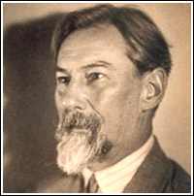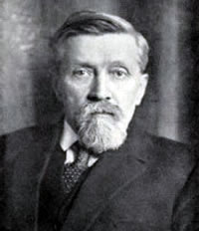
Claparède y Decroly

c) Ovidio Decroly y la escuela de L’Érmitage

La figura más cercana ideológicamente a Claparède fue Ovidio Decroly (1871-1932), pedagogo y médico nacido en Bélgica. Estudió medicina en la Universidad de Gante, se especializó en el campo de la neurología, de la que más tarde realizó cursos en París y Berlín.
Cuando volvió a Bruselas abrió en su casa una escuela de acogida para niños deficientes: el Instituto Decroly (1901). Su esposa Jadot Decroly fue la primera colaboradora. Debido a que obtuvo buenos resultados con sus métodos pedagógicos, abrió en 1907 otra nueva escuela a la que llamó “Escuela para la vida mediante la vida” para niños de inteligencia normal. El lugar en que la puso L’Ermitage se hizo celebre, pues muchos profesores de todo tipo pasaron por ella, difundiendo sus estilos y los criterios que la adornaron
Ejerció la cátedra de Higiene educativa y medicina pedagógica en la Universidad de Bruselas.
Escribió numerosas obras, entre ellas “La libertad y la educación”, “El tratamiento y la educación de los niños deficientes”, “La práctica de test mentales”, “La globalización y su función”, “La medida de la inteligencia del niño”, “Hechos de psicología individual y la psicología experimental”, “La libertad en educación”, “La evolución de la afectividad”, “La práctica de los test de inteligencia”-

Sólo los títulos de sus libros ya indican lo que significa su pensamiento amplio, liberal, perfectamente centra en la tarea educativa y profundamente apoyado en la realidad corporal y social de los educandos. Y queda muy claro el sentido que da Decroly al aprendizaje de conocimiento racionales y de experiencias vitales en su visión globalizada de la realidad infantil, e incluso adulta.

El 12 de septiembre de 1932, a los 61 años, murió, después de una enfermedad. La muerte le sobrevino mientras escribía la frase: "Es una gran alegría, para quien siente que la hora del reposo eterno se acerca, saber que otros continuarán a..."
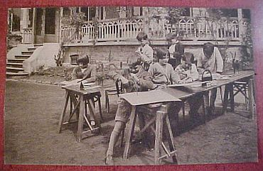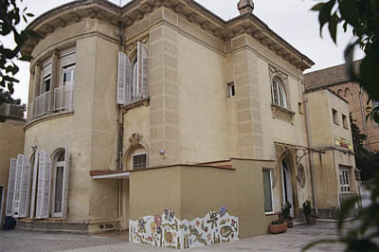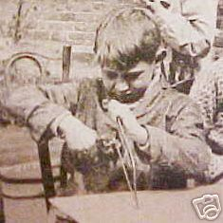
L’Ermitage

El método de Decroly esta basado en la globalización, en la que la atención del niño se fija en el conjunto de las cosas, antes que en los detalles de las cosas. Demostró que la visión globalizada de la realidad en la infancia no es la misma que la del adulto. Por eso el aprendizaje infantil no puede entenderse desde una disminución de los aprendizajes de los adultos

El programa de Decroly toma las grandes líneas de la globalización como ejes posibles del trabajo natural de conocer y de obrar. Para armonizarlos con la unidad deseada será preciso establecer, a cada momento, un lazo de unión entre los diversos elementos del contenido. Ese principio de asociación, o relación, es el centro de interés.

Por eso sus sistemas docentes se suelen denominar como Pedagogía del interés. Es que tomó el estímulo como base de la acción y el interés como manifestación de la dinámica interior del escolar. Dedicó toda su vida a observar y a experimentar sobre el aprendizaje natural en los niños.

La vida natural y social fue para él la educadora por excelencia. Considera necesario que en la escuela la vida se haga presente, el educador no debe violentar la forma y ritmo individual del aprender de cada niño.

El interés del niño es el motor de todo aprendizaje. Estos intereses se fundamentan en las necesidades básicas del hombre. Este interés varía con la edad por eso el papel de la enseñanza también variará.

Se fundamentaba en el principio de individualización, con el trabajo conjunto del grupo. Siempre se debe respetar a cada alumno su propio proceso, proporcionando un procedimiento didáctico que conduce a la adquisición de los conceptos, de los procedimientos que se desprenden de la realidad.

Esta consideración de los aspectos sociales con la voluntad de hacer de la vida escolar una prolongación de la vida social, es muy compatible con la libertad, el orden, la responsabilidad. Y tales conceptos sólo tienen sentido en el grupo humano donde niños y niñas han de aprender a convivir y a colaborar con otros, tal como en la sociedad real.

Su visión teórica, biológica y psicológica, nunca estuvo reñida con la perspectiva concreta de lo que hay que hacer en cada momento. Era minucioso en los detalles de la metodología.
- Pedía un programa escolar concreto y preciso, con núcleos temáticos significativos para el alumnado porque se extraen de su entorno real.
- Aconsejaba que las unidades temáticas no se estudiaran parceladas en asignaturas, sino de manera globalizada, lo que significada vinculada con todas las experiencias de la vida infantil.
- La base de toda acción docente tiene que estar en la observación del niño real y no en los libros y en los programas.

La experimentación realizada en l'Ecole de l'Ermitage, permitió cuestionar las teorías sobre la formación de las ideas en los niños. En sus experimento en el centro baso sus ideas sobre el la percepción en el niño, sobre el fenómeno del sincretismo y sobre el valor de la acción

Prueba de sus sentido de lo concreto son los muchos estudios que realizó sobre el dibujo, sobre el juego, sobre la percepción de formas, sobre el método global de lectura y escritura, sobre muchas cosas más que han llegado a ser normales en los profesores gracias a su trabajo divulgador.

El método globalizado de lectoescritura se debe tanto a Decroly como a los profesores en l'École de l'Ermitage que experimentaron esta nueva forma de enseñar a los niños.

La idea de los centros de interés es, acaso, la mejor intuición que inspiraría después a miles y miles de docentes. Se convirtió gracias a sus experimentos en una forma de enseñar basada en la novedad, en la sorpresa, en la curiosidad infantil en la expectación que debe despertar en el alumno. Esos centros se asociaban con el afán motriz que desemboca en el juego. Al educador corresponde buscar la forma resultar provechosa la actividad espontánea,

La ambientación del aula era otra de las argucias empeladas para que el niño se sintiera reclamado sensorialmente para unos trabajos provechosos

d). Roberto Dottrens y su Sistema de fichas

En los movimientos escolares nuevos en Europa hubo siempre dos ideas encontradas: el fomentar y potenciar la acción individual de cara al rendimiento personal; y los afanes socialistas de integrar al individuo en su pueblo, en una comunidad. El pedagogo suizo Roberto Dottrens (1893-1984) es el emblema significativo de la primera línea de acción.

Su plan de actividad individual, con los recursos didáctico que en su tiempo se podía empelar, se apoya en una forma de fichas de instrucción, de fichas de recuperación, de fichas de control, de fichas administrativas, etc. que tienden a que cada individuo pueda recorrer un camino flexible y adaptable. Lo logra con la buena redacción de estos pequeños instrumentos de trabajo. Pero el conjunto constituyen un hermoso plan de amplias ambiciones pedagógicas.

Siendo Director de la Escuela Experimental de Mail (Ginebra), estableció en el centro su "sistema de fichas" para orientar los trabajos de forma individual, sin romper con las exigencias didácticas del grupo. Los efectos excelentes que se produjeron bajos su dirección hicieron del sistema un interesante estilo pedagógico, que pronto choco con los que daban más importancia al trabajo compartido y solidario de los otros estilos docentes.

Su concepto de aprendizaje se apoya en dos ejes: el de la fragmentación de los programas para lograr unidades parciales asequibles. A ello sigue la exigencia de que todo se vaya consiguiendo con ritmos variables, ya que no todos los discentes cuentan con la misma inteligencia y con la misma voluntad. Ciertamente su estilo de aprendizaje garantiza ciertas ventajas de comprensión, pero se queda algo mutilado por lo que a participación se refiere.

Entre sus obras son clásicas sobresalen: "La enseñanza individualizada", "Nuestros niños en la escuela", "La escuela experimental de Mail", "La crisis de la educación y sus remedios", "Educación y democracia", "Educar e instruir” y “Cómo mejorar los programas escolares”

e) Roger Coussinet (1881-1973) es el pedagogo francés que sigue la otra línea complementaria a la individualización. Es el sentido social y participativo de toda tarea escolar y por lo tanto es el defensor de un aprendizaje social, colaborativo, recibido en compañía y proyectado a la vida social.

Este tipo docente lleva a fomentar el trabajo escolar como algo más social que individual. Se entiende en un sistema que él denominó en 1920 “Trabajo en grupos” y más tarde se llamaría trabajo participativo o colaborativo.

Roger Coussinet, señala la importancia de la observación y la experiencia, así como de la tendencia natural del hombre hacia la sociabilidad. Privilegia el trabajo en relación con otros o somete la libertad individual a la solidaridad. Se pide que sea el grupo el delibera lo conveniente y lo verdadero como forma de aprender.

El docente se convierte en un orientador del trabajo y un protector contra el error. Destaca el papel de la educación como proceso formativo encaminado al desarrollo armonioso y completo del educando. Pero se pretende que la persona se integre en la comunidad en la que viva y aprenda, ante todo y sobretodo a trabajar en compañía de los demás

En los “trabajos en equipo" los niños se agrupan para realizar actividades programadas mediante un plan serio y bien pensado.

El maestro interviene como observador o consejero. Las actividades se registran en ficheros, que ordenan y califican el material

Entre sus obras sobresalen “El trabajo escolar colectivo” (1922) y “Un método de trabajo libre por grupo” (1945), en las cuales expone sus reflexiones sobre la labor pedagógica. Según Coussinet, el niño es su propio educador y sobre él se ha de actuar respetando en todo momento su iniciativa y libertad. Su método no tiene en cuenta la experiencia que se obtiene con otros programas anteriores al suyo. Su discurso pedagógico resta importancia a los temas de educación moral y física y simplifica la metodología a hechos sencillos, como conseguir los equipos libremente, proponer los problemas, recolectar datos, trabajar en la pizarra en grupos, corregir los errores y copiar individualmente en el cuaderno.

Además de publicaciones frecuente en revistas como La Nueva Educación de la que fue director desde 1920, también expuso sus ideas en Nueva Escuela Francesa en 1945.

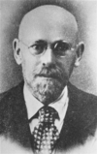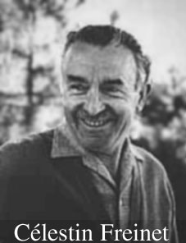
Coussinet y Freinet

f) Celestino Freinet y su imprenta escolar

En otro orden cosas es preciso resaltar también el promotor de un aprendizaje por labores y por trabajos vitales. Es Celestino Freinet (1896-1966), que realizó un trabajos activo que el denominó “Imprenta en la Escuela”, puesto convirtió el aula en un taller para discutir texto, para imprimir texto con imprentilla de aula y para exportar texto a otros ambiente familiares o no y a otras aulas y otros alumnos.

Su experiencia nació en sus años de maestros, en los que no se resigno a que sus escolares pasaran las horas lectivas escuchando sus aburridas explicaciones. Inventó un sistema activo en donde los alumnos preparan sus propios libros bajo su vigilancia. Sus ideas sociales y políticas iban por caminos de izquierda y el justificaba su labor como modo preparar dignos proletarios - trabajadores- y auguraba que sería incomprensible para los burgueses.

Detrás de la imprenta estaba su idea del aprendizaje activo y la educación proletaria, que debe hacerse trabajando con las manos y no escuchando con los oídos. El símbolo era el producto, sobre todo el libro de texto fabricado por cada escolar y no adquirido con dinero paterno.

El proceso de explicar y aprender lo resolvía en clave trabajo. Cada grupo de alumnos prepara un tema, lo investiga, lo documentan lo redacta en borrado, lo compone con linotipia, lo imprime, la prepara y lo extiende lo más posible.
Cada texto que se va a imprimir y publicar se analiza en grupo y se propone a toda la clase. Incluso democráticamente se aprueba o rechaza. Se elabora desde la óptica de la disputa y se publica desde el riesgo de la crítica ajena al aula. Así se forman los pequeños proletarios, que un día serán adultos

Freinet pensaba que el alumnos aprende mientra hace cosas, piensa, decide, discute, elige, imprime. Esa forma natural y activa es lo que llama método natural”. No entiende pues otros aprendizaje que el activo y popular. Sus actuaciones son una crítica dura a la enseñanza pasiva, apoyada en los idos y en la resignación del escolar.

Además del libro de texto, llamado “texto libre” por Freinet, funciona también una revista escolar por clase. No tiene fecha de salida sino que se hace cuando se puede. En esta revista colabora gente de fuera de la clase: médicos, policías, bomberos… Y en el aula se pueden imprimir otros productos que dan conciencia y cultura, al mismo tiempo que se experimenta la responsabilidad y la apertura a la sociedad.

Adquirido el estilo con solidez fueron muchas las escuelas que imitaron su sistema activo y con las cuales intercambio el producto de cada una. Hizo una especie de Cooperativa de Enseñanza Laica, que se divulgó por toda Europa.

Publicó diversas obras como “Parábolas para una pedagogía popular”. La imprenta en la escuela” “La escuela moderna francesa” “La educación por el trabajo”, “Ensayo de una psicología sensible aplicada a la educación”, “Los métodos naturales en la pedagogía moderna” y “Por una Escuela del pueblo”

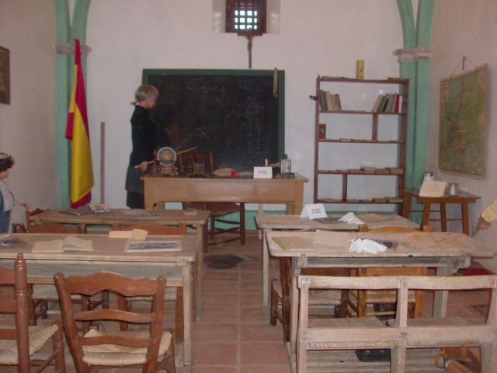
4. El otro estilo: Promotores de Italia

Los conceptos de las escuelas nuevas y sus nuevos planteamientos sobre los métodos del aprender y sobre los recursos para mejorar el enseñar no agotaron todas las corrientes de pedagogía renovadora a lo largo del siglo XX. Surgieron más movimientos y figuras, denominad por la UNESCO el siglo de la educación. Fueron muchos los autores y los pedagogos que soñaron con mejorar los sistemas recibidos de la tradición.

Pero ciertamente todos tuvieron de común denominador la lucha contra la rutina de los maestros de quienes Gabriel Campayré (1843-1913), decía al comienzo de su Historia de la Pedagogía con la que cerró el siglo XIX y comenzó el XX: “Si la rutina fuera como la polilla un bicho, buscaría las escuelas como su último lugar de supervivencia”

a) María Montessori y su Casa dei babini

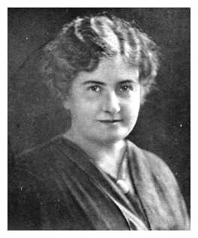
María Montessori
Es la representante de las intuiciones pedagógicas relacionadas con los niños pequeños y es la que descubre y proclama que también en las edades precoces se debe cultivar una buena teoría del aprendizaje para acertar en lo que se hace en estas edades.

María Montessori (1870-1951) era de Chiaravalle, provincia de Ancona. Hija bien educada por sus padres de clase media. Estudió Ingeniería y luego Medicina. Llegó a ser la primera mujer en Italia después graduada obtuvo el doctorado
Hizo prácticas de psiquiatría y se interesó por los niños deficientes, con los que hizo una toma de datos de los modos que tenía de aprender. Sacó las primeras conclusiones experimentales que orientaron su primera etapa de médica.

En 1901 regresó a la Universidad a estudiar psicología y filosofía. En 1904 trabajó como profesora de Antropología en la Universidad de Roma. En 1906 dejó la Universidad y abrí un centro, Casa dei Bambini, con 60 niños de padres trabajadores. Allí nació el método Montessori.

En 1913 viajó a los Estados Unidos de América para ver el centro iniciado
por Alex Graham Bell y su esposa con el nombre de Asociación Educativa Montessori en Washington D.C.
En 1915 llamó la atención mundial con su salón de clases con el nombre de "Casa de Vidrio" en la Exposición Internacional en San Francisco. Se pudo ver el material de enseñanza preparado por ella misma. Desde entonces recorrió diversos países dando a conocer su método de niños deficientes y de niños pequeños. En sitios como España y en Inglaterra dio cursos sobre sus procedimientos.
En 1934 tuvo que salir de Italia al discrepar políticamente con el gobierno de Mussolini y fue a Barcelona y luego a Buenos Aires. Al estallar la Guerra mundial fue con su hijo Mario a Londres y fundaron allí un Centro Montessori.
En el 1949, 1950 y 1951 fue presentada para el Premiso Nobel de la Paz sin obtenerlo. Murió en 1952 en Noordwijk, Holanda, a la edad de 82 años.

María Montessori pensó que el problema de los anormales es esencialmente educativo y, además que existe la posibilidad y necesidad de traducir las conquistas de la pedagogía de los anormales y los deficientes mentales en medios y formas para mejorar, profundizar, corregir y perfeccionar sustancialmente los métodos de la educación de la infancia normal

Defendió siempre que las dificultades de cualquier forma de aprendizaje se solventan con buenos procedimientos. Pero proclamo que lo importante es comenzar en los primeros momentos de la vida a desarrollar actitudes y hábitos convenientes.
Sus métodos eran eficaces por el profundo conocimiento que tenia de la naturaleza sensorial del niño. Su sentido y su perspectiva de la infancia no se reduce a aspectos afectivos sino que se apoya en grandes principios científicos.

Estudia con preferencia los modos que el niño tiene de aprender de forma vital más lógica: mira como expresa las relaciones, los lenguajes, la conexión con la propia experiencia, la capacidad, la autonomía en las decisiones. La consecuencia que siempre saca es que es preciso “acompañar al niño en la adquisición de las experiencia vitales, pero no sustituirle”. Y sabe que lo importante no es tener buenos programas de acción en la docencia, sino respetar el ritmo de cada sujeto para sacar el mayor provecho de sus capacidades.

Sus formulaciones sencillas, vivenciales, pero profundas. Por ejemplo dice del niño: Es necesario, pues, antes que nada estudiar al niño, librarle de los múltiples obstáculos que encuentra su desenvolvimiento y ayudarle a vivir. Comprendido este principio, debe seguirle un cambio profundo en la actitud del adulto respecto del niño.
Y sobre el maestro dice: El maestro que creyera poder prepararse para su misión únicamente por la adquisición de conocimientos, se engañaría: debe, ante todo, crear en él ciertas disposiciones de orden moral. [...] Tenemos que insistir sobre la necesidad, para el maestro, de prepararse interiormente; al estudiarse él mismo con una constancia metódica, es necesario que llegue a suprimir en él los defectos que constituirían un obstáculo al tratamiento del niño. [...] La preparación que nuestro método exige del maestro es el examen de sí mismo, la renuncia a la tiranía. Debe desterrar de su corazón la vieja costra de la cólera y el orgullo; humillarse, revestirse de caridad.

Entre sus obras conviene recordar “El método de la pedagogía científica aplicado a la educación infantil en la Casa de los niños” (1909), donde expone experiencias realizadas. Luego escribió otras obras como “La autoeducación en las escuelas elementales (1916), “La Psicología del niños” , "El niño, el secreto de la infancia", “El método Montessori , “Antropología pedagógica”, “Método avanzado Montessori”, “El niño en la Iglesia”, “La Misa explicada a los niños”, “ Paz y Educación” y “El secreto de la infancia”.

La fama y los métodos de Montessori se difundieron mundialmente, teniendo buena recepción en Inglaterra, Austria, Estados Unidos, Holanda, Escandinavia, África, India, Japón y América del Sur. En 1929 el Vaticano recomendó oficialmente sus métodos y alentó su adopción en las escuelas católicas.

- Montesca.

Hubo diversas experiencias semejantes a las de María Montessori: una precedieron a la Casa dei Bambini y otras siguieron. Tales son las de las escuelas de Montesca, iniciadas por Lepoldo Franchetti (1847-1917), político, economista, senador y fiántropo. En su residencia de Montesca organizó una escuela para campesinos que doto de manera generosa y en la que quiso realizar una obra de apoyos a sus conciudadanos, sobe todo iniciado las enseñanzas con una metodología renovadora.

En 1907 reclamó la presencia de maria Montessori para que realizara un curso de formación para profesores. Luego la escuela siguió por sus originales derroteros con profesores alentado por el mismo Franchetti que, a pesar de su nivel socal alto, se dedico en los ultimso años de su vida a promover su obra y convertiral en un elemento de refgerencia para todos los educadores de la región.

Montesca fue el mejor modelo de escuela rural, en la que se desarrollaron hasta el presente múltiples actividades de formación de campesinos, empezando por los niveles escolares y siguiendo por los cursos, talleres y diversos encuentros con campesinos jóvenes y hasta con adultos.

Los criteriosa pedagógicos fueron muy flexibles haciendo la metodología lo posible por acomodarse a las demandas de las familias y a las condiciones laborales de los ambientes rurales, asumiendo las demandas de los padres y los deseos de una enseñanza popular, abierta, compatible con los trabajos del campo. Se denomino su estilo “de aprender para la vida” y de adaptar las enseñanzas a los trabajos estacionales de la población.

- Rosa y Carolina Agazzi

Más sistemática y programada fue la experiencia pedagógica de las hermanas Agazzi. Rosa (1866-1951) y Carolina (1870-1945), que fueron dos pedagogas italianas nacidas en Volengo, en la provincia de Verona y que trabajaron en el ámbito de la educación infantil (hasta 6 años de edad).

Habitualmente son recordadas en ámbitos educativos como las Hermanas Agazzi. Fueron las fundadoras de un jardín infantil para niños pobres cerca de Brescia. Se organizaron de manera admirables, estando Rosa más abierta a difundir su método con conferencias y cursos para profesores, y quedando Carolina más entregada a a la atención cotidiana de los niños que se acogían a su escuela.

Defendieron para los pequeños un ambiente adecuado a la edad de los niños, una exquisita delicadeza en el trato, una búsqueda de aprendizaje vitales y no culturales, y una continua apertura a la relación con las familias para hacer una educación compartida, más que repartida, y una formación indirecta, formando a los padres para que ellos fueran los primeros formadores de los niños.

El método derivado de praxis educativa es denominado método de las Hermanas Agazzi o de Mompiano, en honor a la ciudad donde lo desarrollaron sus actividades. Se trata de un método nacido de la crítica del método Fröbel, si bien toma ciertos elementos del mismo. Estaba basado en la observación.

Se tendía a un aprendizaje natural y espontáneo de las exigencias de la vida, desde la atención de higiene y vestidos hasta las primeras nociones escolares, siempre oportunas y adaptadas a cada uno. Se respetaba escrupulosamente la libertad, espontaneidad del niño mediante su trabajo independiente y la presentación de contenidos a través actividades lúdicas.

A diferencia del método Montessori y en consonancia con los orígenes humildes de los niños que atendían los materiales que utilizan para sus trabajos siempre procedían de desechos y de las propias construcciones manuales que entre todos fabricaban.

Son áreas fundamentales en su sistema:
- Educación sensorial: se desarrolla ordenando por colores, materias y formas de los objetos.
- Instrucción intelectual: se basa en la exploración del mundo y la percepción natural de los conceptos.
- Educación del sentimiento: contra la agresividad. Se desarrolla practicando la religión, la educación física y la educación moral.

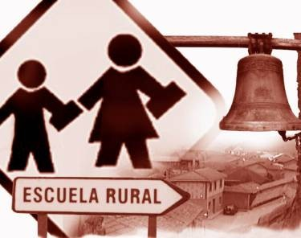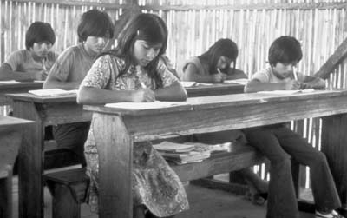
5. Caminado por libre. Escuelas locales

Las inquietudes por mejorar los aprendizajes y por originar sistemas, experiencias y método que resultarán admirados por toda la sociedad creo a lo largo del siglo XX una verdadera carrera entre los educadores inquietos.

Algunas de las realizaciones más relacionadas con los procedimientos y con los criterios del aprendizaje puedes ser las siguientes:

a) Institución libre de Enseñanza

La Institución Libre de Enseñanza fue fundada en 1876 por un grupo de catedráticos (entre los que se encontraban Francisco Giner de los Ríos, Gumersindo de Azcárate y Nicolás Salmerón), separados de la Universidad por defender la libertad de cátedra y negarse a ajustar sus enseñanzas a los dogmas oficiales en materia religiosa, política o moral, fue uno de los intentos de hacer de la enseñanza y de los aprendizajes escolares una plataforma de elegancia intelectual y de distinción social

Francisco Giner de los Rios (1839-1915) nació en Málaga y murió en Madrid. Fue un intelectual inspirado por la corriente krausista, es decir liberal, laicista y crítico social, filósofo, pedagogo y ensayista español. Estudios en Madrid y fue discípulo de Julián Sanz del Río, que fue su más directos inspirador y animador.

Como buen intelectual no dejó de seguir con sus tareas docentes una vez que fue expulsado de la cátedra. Creo una institución liberal en las formas y laicista en los criterios, de suma capacidad animadora para los discípulos y fuerte exigencia para los docentes que trabajaron en ella,

En el proyecto participaron los mejores intelectuales del momento y su objetivo fue renovar la enseñanza exigiendo un estilo de alumnos críticos y abiertos a la ciencia, capaces de pensar por sí mismo y alejarse de las formas rutinarias de las escuelas. El plan llegó a todos los niveles: primarios, secundario y universitarios. Su difusión fue pequeña par las circunstancias sociales de finales del XIX en España, Pero su influencia como modelo fue grande, sobe todo con sus actividades extraacadémica: Museo Pedagógico, cursos de verano, colonias de alumnos, conferencias, viajes, estudios en el extranjero y sobre todo escritos. Fue una inyección intelectual de renovación docente.

Su actitud cultural llevó a la Institución a promover una metodología en las aulas que hiciera de los alumnos pensadores autónomos y no escolares dóciles, capaces de consultar bibliotecas, de juzgar libros, de organizar debates, de respetar con tolerancia las ideas ajenas y de defender las propias.

Discutida por sectores sociales, debido a su espíritu laicista y liberal, resultó indiscutible por la profundidad de sus ideas. Al estar inspirada en el krausismo se afilio a una visión de los aprendizajes ordenada a la crítica y a la altura intelectual. Pedía alumnos activos y profesores tolerantes. Deseaba y producía libros de texto selectivos y con afanes de progreso científico. Ponía como ideal del aprender en la erudición, en la selección y en la estructuración.

Tras la muerte de su principal inspirador, en 1915, se creó la Fundación Francisco Giner de los Ríos con el encargo de velar por el patrimonio de la Institución y proseguir con la tarea educadora iniciada por el maestro. Desde 1916 hasta 1936 los miembros de la Institución publicaron muchas obras. En la Guerra civil española desapareció socialmente, pero su espíritu se mantuvo en muchos intelectuales, sobe todo de los emigrados o exiliados a México, Argentina y casi todas las repúblicas americanas. Al normalizarse la situación política de España su organización básica resurgió en la segunda parte del siglo XX.

b) Granada y las Escuelas del Avemaría

De orientación totalmente diferente fue el movimiento de las Escuelas del Avemaría, iniciado en Granada por el Catedráticos de Derecho. Andrés Manjón, luego ordenado sacerdote católico y fundador de un movimiento numero de maestro que afecto a miles de maestros y de escuelas en todo el sur de España.

Andrés Manjón (1846-1923) nació en un pueblo de Burgos. Estudio en su Seminario y luego Derecho en Valladolid. Fue catedrático de Derecho en Santiago de Compostela y luego de Derecho Romano en Salamanca. Sigue nuevos cursos de Jurisprudencia en Madrid y consigue una cátedra en Granada.

Adquirió notable prestigio por obras sólidas, como “Tratado de Derecho” y artículos de derecho que fue escribiendo y fue reclamado para diferentes cursos y encuentro sobre el Derecho.

Allí sintió el deseo de ayudar a los pobres gitanos que en gran número vivían en la cuevas de las cercanías, en el Sacro Monte y trató de hacer escuelas para ellos, hasta que se persuadido de que los “niños de la calle” no estaban hecho para pasar huras de suplicio en las aulas.

Inició su experiencia de “maestros de aire libre”, recogiendo a los escolares en el campo, enseñando debajo de un árbol o en una plaza, logrando efectos magníficos con los marginados.

En 1885 se ordenó sacerdote y compatibilizó su cátedra con la dirección y animación de su creciente obra de maestro y de escolares, que denominó del Ave María. Pare ellos comenzó a escribir hojas volantes, sencillas, vivas y sugestivas, ya que ni unos ni otros estaban aficionados a los grandes libros.

Su teoría sobre la enseñanza y el aprendizaje responde a cierto pragmatismo impuesto por el entorno social al que pertenecen sus alumnos y sus familias. Se pregunta más por lo que deben enseñar los maestros que por lo que deben aprender los escolares. Pero en ambos campos, el discente y el docente, pide el agrado, la facilidad, la flexibilidad, la actividad y la naturalidad. No hay buen aprendizaje si carece de esas cualidades. Y no puede haber adecuado aprendizaje si la enseñanza no es buena.

Su pedagogía quedó sembrada en los cientos de hojas que escribió y en los miles de ejemplares que editó. Pero también escribió libros y documentos familiares que fueron configurando una pedagogía social, viva y práctica. Entre sus obras “El maestro mirando hacia adentro”, “El Maestro mirando hacia afuera”, “El catequista”, “El maestro ideal” y sobre todo reediciones de las “Hojas del Avemaría”

Fundó, además, el “Seminario de Maestros” para formar a los futuros responsables de las escuelas del Ave-María: "no hay escuela sin maestro" decía Manjón y daba mucha importancia a la formación de los maestros, pues decía que el maestro podía ser formador o deformador de caracteres.

Su pedagogía del aprendizaje estaba orientada a la vida y a las necesidades de los alumnos de clases populares: cultura básica para ser persona capaz de vivir con dignidad: lectura, escritura, historia, convivencia y religión por supuesto.

Su método activo y espontáneo. Los niños no puede callar cuando escuchan ni los maestros van al aula para quedar bien ante los alumnos. La empresa de la educación implica maestros dinámicos, creativos y sacrificados, con mucha paciencia, pero con gran habilidad cautivadora.

Los contenidos del aprendizaje, para personas que no van a hacer estudios universitarias, debe ser no elevados, pero sui adaptados. Contar y calcular es básico para quien comercia, Higiene y dignidad es necesario para quien vive al aire libre. Conocimiento de la naturaleza resulta imprescindible. Trabajo en grupo y reflexión es la protección del maestro que trabaja en ambientes difíciles.

De su “Hojas pedagógicas” se desprende: "El fin de las escuelas del Ave-María es educar enseñando; tiene por fin la educación y por medio la enseñanza. Para obtener dicho fin, se procura que la enseñanza sea en sí o por los modos y medios, higiénica o campestre, infantil o juvenil; práctica o por hechos; humana o según pida la naturaleza del hombre; libre o exenta de todo secuestro en contra de la voluntad de los hijos o padres; patriótica; cristiana para los hijos de cristianos; gratuita para el pobre; popular o en relación con la masa del pueblo; paternal o en prolongación de la familia; común u ordinaria, no extraordinaria ni singular; social o apoyada en la sociedad y fomentadora de vínculos sociales; y coeducadora o procediendo de todos los educadores posibles."

A su muerte las escuelas del Avemaría estaban en 36 provincias de España y en algunos países de América. Se habían abierto a lo largo de su vida unas 400 escuelas por todo el mundo. Y no bajaban de 30.000 los alumnos que se formaban bajo su estilo, tan compatible con la vida y uso de los gitanos.

- Bolivia y Warisata

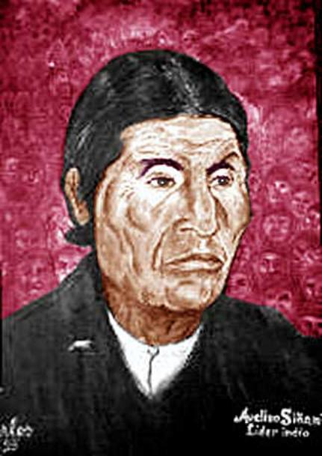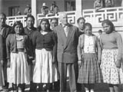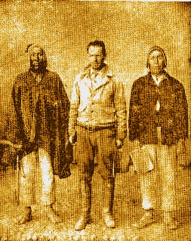

Además de todos los movimientos, autores y figuras que han tenido su peculiar forma de ver la educación y el aprendizaje y han sido citados, son muchas las “escuelas libres y las teorías creativas” e inclasificables bajo ningún título que las defina. El aprendizaje exige una teoría, pero no se rige por una ni por muchas

Se pone aquí un modelo simbólico, que puede representar a las mil concepciones de aprendizaje libre y vital que circulan por el mundo. Puede simbolizar miles de lugares más que acaso existen y actúan en cualquier rincón del mundo. en Asia, en Africa, América y en Europa, además de Oceanía

Se trata de Warisata, en Bolivia.

La población de Warisata emerge en pleno altiplano lacustre. Ofrece un paisaje de cordilleras bañadas en nieve y, a pesar de su clima seco y frío, la gente hace producir a la Pachamama cebolla, papa, haba y nabo. El ganado ovino le proporciona algo de leche. Uno de sus habitantes, Agustín Mamani, escribía una vez: “Mi tierra es única, somos rebeldes porque los gobernantes nunca nos toman en cuenta, sólo cuando levantamos las armas nos meten bala; si hubiera sensibilidad y atendieran nuestras demandas sólo nos dedicaríamos a trabajar”,.

Santiago Poma es uno de los primeros nombres que surgió en la historia de la educación boliviana. A finales del siglo XIX, natural de Achacachi, trató de erigir una escuela para su comunidad, motivo por el que fue arrastrado por dos caballos, torturado y encarcelado durante tres años. Y los oficiales destruyeron entonces el incipiente edificio donde los indígenas buscaban satisfacer su sed de conocimientos. Pero, ya asentado en la vejez, el destino le concedió a Poma una recompensa: poder ser partícipe de la construcción de Warisata.

El indígena aymara Avelino Siñani y el educador citadino Elizardo Pérez fueron los impulsores de una revolución silenciosa, pero ambiciosa, original y eficaz, independiente de las normas estatales en el país de revoluciones, dictaduras y sobre todo opresiones. El ideal de sus dos promotores fue ético, no político, y consistió en lograr la liberación del indio boliviano a través de la cultura. Y esto se hizo durante un tiempo que terminó con amargura, en una localidad a dos horas de camino de la Paz, la capital administrativa del país boliviano
La gente del altiplano pasó siglos sin progreso, que significa sin salud, sin seguridad, sin vivienda digno ni alimento sano. Y sin educación suficiente. Era necesaria una redención, para llegar a una salvación. Avelino Siñani, oriundo de la región, se enfrentó a los terratenientes y a pesar de que los poderosos no querían que el indígena despertara de su sueño de siglos, pensó que sin cultura no habría libertad. Y trato de inventar un método de aprendizaje y de enseñanza original, Construiría una escuela al margen del lejano sistema de la ciudad central y enseñaría para que los niños y jóvenes aprendieran, además de su lengua la común de la nación; además de las cosas comunes las propia del idioma, de la cultura, de las tradiciones y de las necesidades propias. El deseo era que surgieran muchas más escuelas similares, si los nativos del Altiplano boliviano descubrían el poder de la cultura

Esa enseñanza nació con Siñani, quien, obligado a gravitar en su pequeño mundo, abrió una escuelita, pobre pero de ambiciosa mira, pues se propuso nada menos que la liberación del indio por medio de la educación. Había que capacitar a la gente, iluminarla con el fuego sagrado, prepararla para futuros días
Un día Siñani se encontró con una ayuda inesperada. El, como pedagogo, se encargaba de educar clandestinamente a sus hermanos, pero precisaba más sistematización, más organización. El intelectual Elizardo Pérez descubrió y acogió su idea de promover centros educativos para indígenas y colaboró en la aventura.

Elizardo Pérez, idealista y dedicado a la causa de la educación indígena. Descubrió que su misión era apoyar la escuela libre de Warisata. Con el correr de los años, la población se convirtió en el núcleo de 70 escuelas individuales. Así y todo, Pérez no estaba satisfecho, pues los maestros en su escuela eran indígenas, pero pertenecían a la clase media y tenían dificultades para relacionarse con los estudiantes.

Un escrito dejado por Elizardo Pérez rememora el encuentro con el pedagogo indígena Siñani. Dice así: “Corría el año 1917. En mi carácter de inspector de La Paz, visitaba las escuelas del distrito, incluyendo las indígenas de Saracho; ahí conocí la región de Warisata, donde funcionaba una humilde escuela fiscal (estatal) que yo debía visitar. Mi visita no hubiera tenido ninguna trascendencia, si no hubiera encontrado, en la misma zona, otra escuelita particular, dirigida por un indio llamado Avelino Siñani”.

Entre ambos promotores, la idea de la escuela autónoma y libre se fue extendiendo y otras surgieron después. Incluso se fundó una Normal para preparar a maestros rurales que pudiera realizar la labor en el frío, seco y estéril altiplano. Warisata se convirtió así en un centro de atención y de atracción. Pero sobre todo lo fue de eficacia educativa. Promovía un sistema docente sin programas. Pero con intereses. Sin casi normas, pero con voluntad de los escolares de llegar a ser cultos para ser luego adultos de valor.
El ministro Hugo Carvajal, que dijo admirar la enseñanza de los ayllus, afirmaba un día que Warisata era un área emblemática para el mundo aymara. Allí se había desarrollado una serie de iniciativas y movilizaciones históricas. “No es casual que Warisata fuera elegida como un centro para el establecimiento de la normal. Desde el inicio Warisata fue envuelta por la lógica de la estructura política que siempre fue dirigida por sus amautas; ellos estuvieron presentes en la educación y hoy lo hacen también con la misma fuerza de antaño, a pesar de estar en otra época”.

Otro Ministro, el de Educación, sostiene que, en otro medio o en otra época, Avelino Siñani hubiera sido honrado por la sociedad, pero nació y vivió en el ambiente feudal del altiplano. “No importaba que apenas dominara el alfabeto y su castellano fuera elemental: su cultura no residía en los ámbitos de occidente; era la cultura de los viejos amautas del incario, de los indígenas de antaño, capaces de entrar en el misterio de la naturaleza y de espíritus humanos”.

En Warisata no se educaba a pongos y siervos, sino que a partir de la educación se buscaba romper la servidumbre de esos días. El reto estaba lanzado y allí surgió un movimiento de masas que conmovió al país, llevando el mensaje de Warisata hasta los confines de la nación, a las fronteras, a los valles, a la llanura y hasta a la selva. No se quería inducir a un levantamiento general, sino llegar a la conciencia histórica de la revolución, como el único camino posible para la consolidación nacional. Fue la mayor experiencia revolucionaria que el país había producido en el campo de la educación, y fue la gesta que liberó al indio, si por liberación entendemos el haber despejado de su conciencia las brumas serviles que lo habían envilecido por siglos. A pesar de su breve vigencia (de 1931 a 1940) estableció verdades definitivas que no deben ser olvidadas.
¿Qué enseñaba Warisata y que aprendía el indígena que a ella acudía? Como explica Salazar Mostajo, Warisata produjo una verdadera revolución en el campo pedagógico: restauró el antiguo Parlamento Amauta, donde el indio recupera su derecho a hablar, pensar y forjar su destino.

Impulsaba la forma suprema de la educación para un país pobre: la escuela del trabajo productivo, que se autoabastece por el taller y la tierra. Establece, como condición esencial de la escuela rural, su naturaleza agraria. La escuela sale de su recinto, se incorpora a la sociedad, la conduce y enriquece, es la escuela 'ayllu'. Implanta la escuela única, la coeducación, la escuela abierta a todas las creencias con respeto para las ajenas, la escuela 'comarca'. Hace plástica, música, literatura, rescata la tradición cultural sin atarla a tabúes raciales, deja el pasado y salta a la modernidad.
Incluía la supresión del horario, de las vacaciones y de los exámenes; había co-educación, algo novedoso para la época; la reducción del tiempo de escolaridad para entregarse al trabajo manual. Se deba el bilingüismo. El espíritu se curtía a través del trabajo. Se fomentaban cualidades y aptitudes psicomotoras mediante la plástica, la música y la educación física. Se facilitaba buena alimentación e higiene.
Y además esta escuela ayllu se autoabastecía y no necesitaba del Estado. Warisata llegó a tener más de doscientos niños internos de ambos sexos, mantenidos con los propios recursos de la escuela.

Si esto no es un sistema, si esto no es un progreso, ¿Qué se puede definir como tal?
El Estado dictatorial no podía admitir una escuela que ponía en serio riesgo su permanencia como régimen impositivo y no democrático. En 1940 empezó su saqueo y su destrucción, con la complicidad posterior del Estado surgido en 1952 de un golpe de estado promovido por los poderosos. La servidumbre política sustituye a la servidumbre feudal. El amauta es reemplazado por el demagogo, el líder por el traficante sindical. La insensata política del nuevo Estado, abusiva, brutal y discriminatoria, va apartando cada vez más al indio de las finalidades sociales por las que había luchado, con Warisata a la cabeza.

La normal, levantada en 1930 con jornadas de trabajo voluntario de cientos de aymaras, había caído. La destrucción de la escuela se convirtió en un fuerte revés para la educación indígena y las ansias de educación libre. Por eso, quienes habían luchado por su construcción, lloraban por su caída. Es así que los que recuerdan esos hechos dicen que, cuando Warisata fue destruida, el Tata Avelino Siñani se murió de pena. Sin embargo, su figura, junto a la de Elizardo Pérez y su equipo de luchadores, permanece hoy para revivir sus glorias a través del testimonio de los supervivientes.
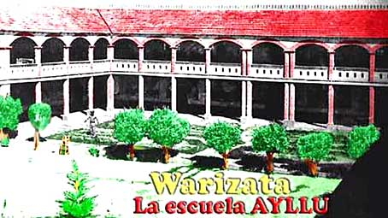

6. Una palabra psicoanalitica

El psicoanalisis no habla de ninguna teoría el aprendizaje ni de la enseñanza, pero la tercera parta de los libros de educación no se entienden sino en clave freudiana. Indirectamente la cultura, el saber, el aprender tiene que ver con los enseñó, o descubrió, el fundador del movimiento.

a) Hay una versión psicoanalítíca exagerada, la fundacional

La teoría de Segismundo Freud (1856-1939) sobre el desarrollo individual interpretaba la mayor parte de las reacciones del hombre como el un mecanismo de sublimación de la libido, del ello freudiano

Claparède fue uno de los que más resaltaron las actitudes internas que buscan fluir al exterior y necesita cauces de escapatoria. Cuando proviene del exterior se constituye como un elemento básico del superello, que junta la ética, la norma, la religión, la enseñanza, la educación y mantiene el status de la persona.

La concepción originaria de Freud (al contrario de otros planteamientos, debido a la importancia dada al aspecto psicosexual) consideró la infancia (cero-cinco años) como el período decisivo para la formación del adulto. Cinco fases sucesivas marcaban la evolución infantil mientras que otras dos señalaban el período de la niñez y de la adolescencia: la oral, la anal, la fálica, la latente, la genital. En las cinco el deseo de aprender es una forma de evadirse, o de sublimarse. Según sea el modo de acoger y satisfacer esa necesidad así será la configuración de la persona: ira desde la represión a la liberación total

Basta leer las obras básicas de Freud “Interpretación de los Sueños” (1900), “La Psicopatología de la Vida Cotidiana” (1901), “Tres Ensayos de Teoría Sexual” (1905), para darse cuenta de toda la preocupación que muestra por la infancia y por lo que en ella se aprende o se reprime, se expresa o se lanza peligrosamente la subconsciencia. La manifesta en una de sus célebres conferencias (6ª conferencia 1955) donde decía: “La aplicación del psicoanálisis a la pedagogía, a la educación de la generación siguiente” es un tema “particularmente importante para todos, para los niños y para los adultos”

Serán los discípulos de Freud, al estilo de Hans Zulliger, maestro convertido en psicoanalista, los que descubran lo que el psicoanálisis sirve para clarificar la naturaleza de los aprendizajes y las señales de alerta que se pueden ofrecer con las técnicas psicoanalíticas a los educadores. Interesante es la obra de Zullinger “Psicoanálisis en la escuela” y “Psicoanálisis en las escuelas nuevas”
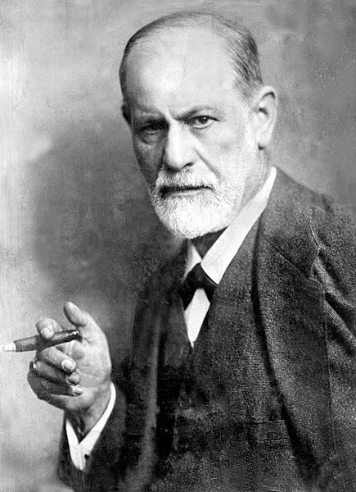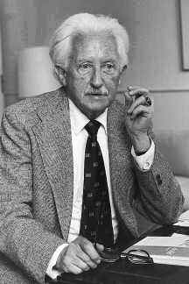
S. Freud y E. Erikson

- Hay otras versiones moderadas y más realistas

Especial significación ha tenido como intérprete psicoanalista en los tiempos más reciente el psicólogo norteamericano Eric Erikson (1902-1994) que público numerosos trabajos de significación psicoanalítica moderada o como otros llamaros dinámica.

Salvando la importancia del sistema para interpretar muchos hechos de la infancia, en parte moderó el predeterminismo biológico del psicoanálisis original. Reconoce el aporte decisivo de la cultura en la configuración de los complejos y por lo tanto valora mucho los estilos de aprendizaje y las influencias de los sistemas de educación.

En sus obras, como ”El ciclo vital completado”, “Infancia y sociedad”, “Sociedad y Adolescencia” y en “Identidad, Juventud y Crisis”, se esfuerza por marcar distancias con respecto a Freud, dando un peso mayor a la cultura y a la educación desde los años inferiores. Reclama formas de aprendizaje y de enseñanza natural “limpias”, es decir no entendidas como efectos de la libido. Y considera al niño como ser inmaduro en las opciones, pero mecanizado por los instintos naturales. En definitiva se aparta de un psicoanálisis mecanicista, haciéndolo más condicionado por las influencias externa, de la madre, de la familia, del ambiente, del entorno cultual.

Por eso en su psicología desarrolla criterios educativos como los siguientes:

1. Desde los primeros meses se desarrolla en el niño sentimientos de seguridad y de confianza de naturaleza fisiológica: el calor materno, el contacto físico, la caricia, la voz, Los adultos deben dar importancia a esos gestos. Y su ausencia es negativa para el desarrollo

2. Desde los dieciocho meses el niño desarrolla sensaciones de autoafianzamiento, en sus gestos, movimientos procesos motrices: andar, saltar, dominio manual de objetos, etc. Hay un aprendizaje natural que viene dado por la repetición exitosa de operaciones fáciles. Importa hacerle triunfar en esos movimientos y gratificar los aciertos sin dramatizar los desaciertos, lo cual inhibiría su motricidad

3. El ayudar los aprendizajes mecánicos del niño (vestido, comida, higiene, etc.) debe servir para asegurar su autoaceptación y sus capacidades de autonomía. Una excesiva protección o sustituciones en todos esos mecanismos naturales, resultaría contraproducente para su desarrollo.

4. Algo parecido han que realizar con las operaciones mentales y las destrezas de todo tipo que se van adquiriendo en el desarrollo. Ayudar no es equivalente a sustituir. El ser humano ha nacido para autoorganizarse y la mecánica del a imitación es innata y se muestra desde los primeros meses de vida y durará incluso en la etapa adulta.

Las dinámicas interiores del ser humanos reclaman respeto y constituyen el eje básico de los aprendizajes vitales. El espíritu que deben regir esas dinámicas vienen impuestos por la misma naturaleza, al margen de todas las hipótesis de los científicos

Tales estadios son:

a). Confianza contra desconfianza;
b). Autonomía contra timidez y dudas;
c). Iniciativa contra sentimiento de culpa;
d). Ingeniosidad contra sentido de inferioridad;
e). Identidad contra confusión de rol (pubertad y adolescencia);
f). Intimidad contra aislamiento (primera juventud);
g). Creatividad contra parálisis operativa (vida adulta);
h). Integridad del yo contra disgusto, desesperación (madurez).

La edad madura comienza cuando el individuo ha establecido su propia identidad, ya no se halla en su continua búsqueda, no tiene necesidad de ser apuntalado por los otros y es capaz de abandonarse a la amistad, al amor y a las actividades sin miedo a perder el propio ego.

El educador debe tener claros unos cuantos principios para actuar en su labor con responsabilidad, con serenidad, con libertad y con sentido de colaboración y de sustitución

La pedagogía debe basarse en el estudio del niño.
La infancia es un conjunto de posibilidades creativas que no deben ser frenadas.
Necesidad del ser humano de saber, investigar y trabajar.
El eje de la educación es la acción y no solo la instrucción.
La diferenciación de los individuos hace que la sociedad progrese.

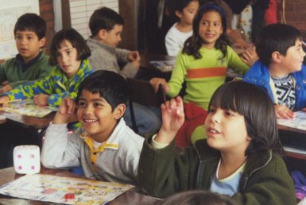

7. Las teorías activas se interesan por el aprendizaje

Todas las teoría anteriores tiene un común denominador, que viene dado por el afán de estudiar las consecuencias (efectos), las acción, más que los mecanismos que desencadenan las acciones (causas, motores. Es otra manera de ver y entender el aprendizaje, de forma operativa y no sólo de la manera neurofisiológica que tan querida era por los investigadores de laboratorio, por los conductistas, experimentalistas, gestálticos y asociacionistas.

Hasta el psicoanálisis freudiano (nacido en clave psiquiátrica) se detiene en la observación de los síntomas, del síndrome, de determinadas anomalías, de cara a las terapias. Los métodos activos que tanto ansiaban las escuelas activas americanas y europeas lo que buscaban era mejorar la acción docente con estimulación del discente.

Evidentemente es una visión digna de todo respeto y de toda alabanza. Aporta a lo que es el aprender y el enseñar, al modo de estimular y en encauzar la acción didáctica, una dimensión descriptiva que la mayor parte de los educadores, docentes y animadores, siempre agradecen con sincerad. Ello les permite mejorar los procedimientos, seleccionar los instrumentos y asegurar los complementos que redunden en beneficio de los destinatarios, que son los discípulos.

Pero conviene tener en cuanta unas cuantas observaciones

1. En la psicología del aprendizaje humano, como en todos los campos de la psicología del ser racional, no hay leyes generes absolutas, infalibles y contundentes. El “tacto pedagógico” es insustituible y está por encima de los fórmulas totalitarias. “Tacto pedagógico” y frecuentes “excepciones” o tolerables “acomodos” van de la mano. El animal siempre actúa de la misma manera. El hombre no. Ahí está el misterio que le hace superior.

2. Las diferencias de edad, de madurez, de desarrollo, en este campo es condicionante de las actuaciones. Se requiere “experiencia pedagógica” y está sólo viene de los hechos y de las teorías. Conviene las utopías; pero sin distinguir sueños y realidades apenas si se podrá caminar con el eser inteligente y libre que es el niño desde que nace. El aprendizaje es el proceso por el que se salta del poder ser al ser con poder. Es lo que persiguieron todos los grandes educadores con sus inventos educativos.

3. Con todo, los inventos fueron siempre ejemplos que merecieron la pena. Entre las teorías de las ideas y las teoría de los modelos fueron siempre más constructivas las segunda a corto plazo, si bien hay que reconocer la primaria de las primeras a largo plazo. La educación entre el siglo X y el XI sigue siendo la misma; entre el siglo XV y el XVI cambio algo; entre el siglo XIX y XX cambio mucho más. La aceleración del cambio en la primera mitad del siglo XX se motivó fundamentalmente por la abundancia de centros modélicos que hicieron fuerza con hechos más que con palabras para mejorar en general la la educción.

4. La transformación clave del siglo XIX y del siglo XX estuvo en la orientación paidocéntrica, desde concepciones logocéntricas. Es decir la tradición de mirar a los contenidos antes que a sus destinatarios se cambio radicalmente. En el XVIII se habían planteado visiones naturalistas al estilo de la actitud literaria de Rousseau. Pero en el XIX es cuando se comenzaron a realizar hechos y en el XX se consolidaron los cambios llegando a ser mayoritarios. No cabe duda de que las escuelas modélicas fueron siempre las mejores palancas y resultaron más eficaces que las simples utopías literarias.

5. En la Historia de la Pedagogía siempre quedará siempre un recuerdo agradecido para las escuelas activas del siglo XX. Abrieron una brecha que se completó en la segunda parte con el personalismo y el constructivismo. Pero será un camino eficaz entre las máquinas del siglo XXI
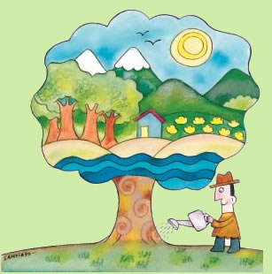

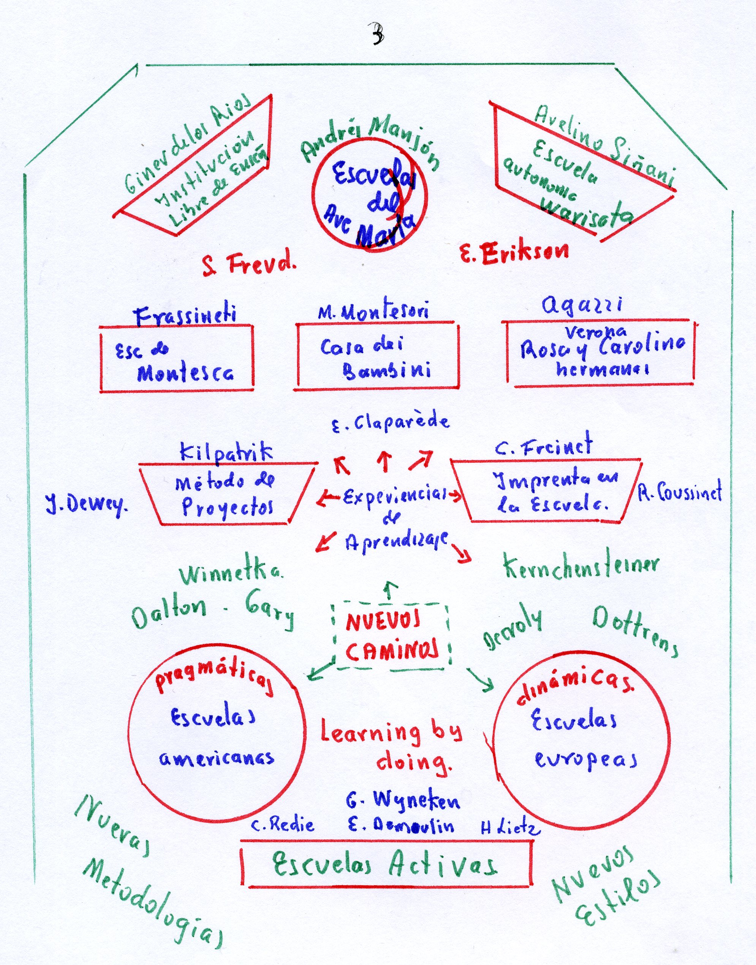

UN MENSAJE PARA REFLEXIONAR:

SOBRE LA EDUCACION FUNCIONAL Y SU VALOR

PARA APRENDER

“La educación es vida es nuestra educación funcional; es la educación que une los deberes a las necesidades del medio presente, que relaciona el trabajo con las necesidades de la acción y estimula el esfuerzo por la recompensa que obtiene cuando llega a buen puerto, en una palabra, cuando se apoya en los intereses del niño.

Conocidas son las objeciones que esta concepción ha promovido entre los que, al mismo tiempo que preconizan el esfuerzo, no han hecho jamás el de comprenderla. Si tomáis por guía de vuestra acción educativa, no la vida del adulto y sus deberes, sino al niño y sus intereses, la educación no es más que una palabra vana; el niño hará lo que quiera, es decir, nada.

Pero al hablar así se caricaturiza la escuela activa, la educación por la vida. Esta no pide que los niños hagan todo lo que quieran (lo que, además, en un momento dado, puede hacerse sin ningún inconveniente, si lo que quieren es favorable a su desarrollo), reclama sobre todo que los niños quieran todo lo que hace y no que hagan todo lo que quieran”

La concepción funcional no implica en modo alguno que haya que abandonar
al niño a sus intereses espontáneos (aunque convenga ser muy prudentes antes de afirmar que el niño que gandulea o juguetea no se desarrolla, no observa, no reflexiona, no progresa mediante un trabajo íntimo que se nos escapa). Lo que es preciso es explotar sus intereses, es reunir sus intereses, es decir, su vida a lo que se desea enseñarle. Ya he dicho que la didáctica debe transformar los fines futuros que figuran en los programas escolares, en intereses presentes para el niño

En cuanto a la educación moral es necesario formar ciudadanos que no roben
ni maten no por temor al gendarme, sino por amor al bien, y este amor al bien, como el amor al trabajo, son apetitos espirituales, que son, pues, la consecuencia de ciertas necesidades internas al hombres. ¿Cómo hacer brotar estas necesidades en el niño? ¿Mediante la obligación, bajo pena de castigo, de realizar los modelos de la vida adulta?

Es evidente que no. Lo que es necesario es crear alrededor de cada niños un medio que les aliente,, haciendo brotar el deber de su misma vida. Este es el único medio de que el trabajo y el deber no corran el riesgo de permanecer hasta la vida adulta rodeados de una sombra desagradable y áspera, de un halo lúgubre, que con demasiada frecuencia les conduce a odiarlos.

Si no fuera demasiado triste seria, en suma, bastante cómico comprobar que a fuerza de querer “preparar para la vida” no se ha preparado, en realidad, más que... para la escuela y llegar a confesar que… “ non vitae, sed scholae discimus”

Terminemos pues diciendo: “Precisamente para preparar para la vida debe la educación ser una vida y si la educación se propone ser una preparación parala vida sin ser ella misma una vida, enseñemos para las cosas de la vida para que los alumnos aprendan lo que la vida les exigirá pronto”

(Eduardo Claparède. La educación funcional)

